
臺北市公益彩券盈餘基金補助

社團法人台灣社區鴻羽關懷協會
110學年度下學期「鴻羽社區兒少夢想力學苑」～課後輔導班簡章

親愛的家長，您好：
本會「鴻羽社區兒少夢想力學苑」課後輔導班，獲台北市政府社會局補助經費辦理，由鴻羽協會與信義國中及大安社福中心共同主辦，營造兼具課後輔導、核心素養、生活教育、服務學習等面向之社區學習場域，藉由課後照顧陪伴增強兒少生活自立能力、培養積極學習觀念，促進其情緒管理並塑造良好品格與人際關係。

- 服務時間：自111年2月21日（週一）起至111年6月24日（週五）止，
每週一、週三、週五 下午17：00～20：00。
即日起通過面談者，可安排進班試讀。
- 上課地點：黎忠區民活動中心(台北市信義區和平東路三段391巷16號)。
- 對象：低收、中低收、單親、隔代、新住民、原住民等弱勢家庭國中生，共8名額滿截止。

優先以七、八年級學童為主，學生進班前家長須安排面談。
- 費用：全部免費，課輔時間提供晚餐。擁有優先參加職涯探索及其他活動之機會。
- 報名方式：
- 即日起至2月23日（週三）12：00止，填寫完整意願調查表且回傳官方Line。
詢問相關事宜，請洽0988-633-826姚老師或加LINE（ID:tobehome2015）聯繫。
- 為維護課輔品質，進班後將由社工安排不定期家訪、期初及期末親師座談會各一次（時間另行通知），敬請家長與學童配合。
- 務必參加上述面談、家訪和座談會，家長未參加者將斟酌取消學童錄取之資格。本表僅作意願調查，正式報名表及「家長同意書」將另外簽訂及繳交。
- 注意事項：
- 本會將依照中央流行疫情指揮中心決策，隨時調整更動或取消辦理，敬請配合。
- 請學生自備聯絡簿、作業、文具、筆記本、餐具、水壺等用品並請家長自行負責接送。
- 服務期間學生肖像、活動照片、影片及作品，同意由鴻羽協會紀錄及無償使用。
- 參加活動必須經由家長（監護人）簽「家長同意書」，並落實簽到及簽退管理制度。
- 依照社會局補助經費辦理之規定，學期結束時，學童須繳交學習心得，家長需協助填寫滿意度調查表。
- 本會保留最終核准參加與否之權利，且因師資及活動需求得更動課程內容及時間。
臺北市公益彩券盈餘基金補助

社團法人台灣社區鴻羽關懷協會
「鴻羽社區兒少夢想力學苑」～課後輔導班介紹
- 小班制教學
8人小班，每時段安排2-3位志工老師，妥善照顧到每位學生。
- 提供晚餐
由合作多年的婚宴會館現煮美味餐點，再請志工運送至課輔班享用。
- 多元志工老師
過往志工組成多元，能陪伴學生不同面向，例如實習醫生、退休教授、專業講師、師資培育生、台大學生等等。
- 豐富課後活動
安排職涯探索、服務學習等活動，鼓勵學生探索自我、自主學習和關懷社會。
- 連結外部資源
協助申請勵學金、線上學習教材公益名額等，鼓勵學生努力向上。
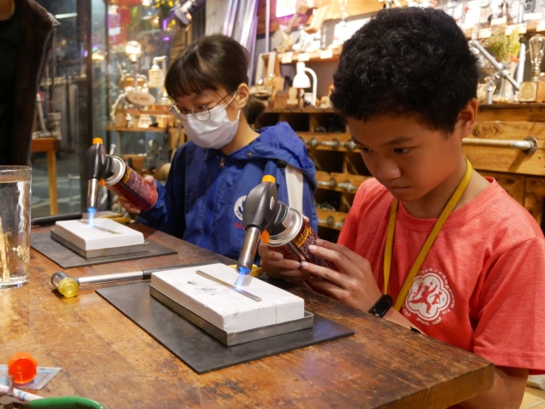
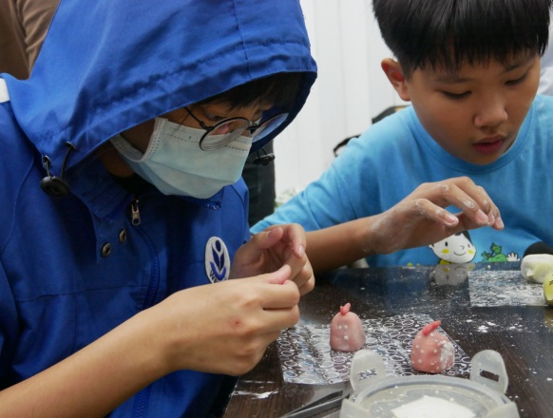

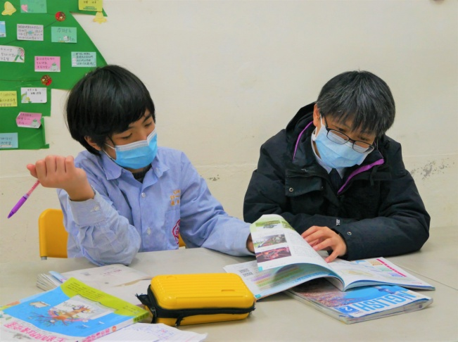

社團法人台灣社區鴻羽關懷協會110學年度下學期意願調查表
茲同意 國中 同學參加貴會課後輔導班，
願聽從師長及志工老師之指導，遵守規範，且不遲到不早退。
學生姓名 |  | 生日 |  | 性別 | □男 □女
學生身分證字號 |  | 學校 |  | 班級
特殊疾病 | □無 □有， （如氣喘、蠶豆症等）
家庭福利身份 | □單親□新住民□原住民□隔代教養  □低收入戶□中低收入戶□其他
家長姓名
家長聯絡電話 | 市內電話： 手機：
居住地及LINE | 地址：  LINE ID：

報名自至2月23日（週三）12：00止，填寫完整意願調查表且回傳官方Line。
詢問相關事宜，請洽0988-633-826姚老師或加LINE（ID:tobehome2015）聯繫。

